1. 工程目录切换到Project，找到DeviceConnFactoryManager这个类如下图所示：

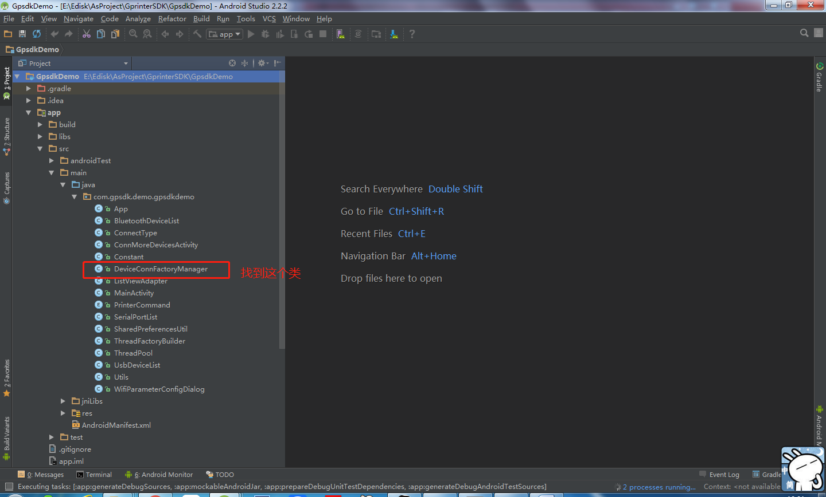

1. 在DeviceConnFactoryManager类中，找到下面queryCommand（）方法，如下图所示
2. 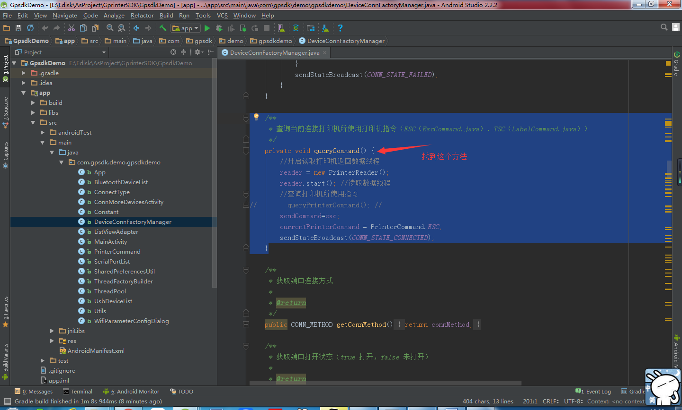
3. 修改方法如下图所示：

/**

* 查询当前连接打印机所使用打印机指令（ESC（EscCommand.java）、TSC（LabelCommand.java））

*/

private void queryCommand() {

//开启读取打印机返回数据线程

reader = new PrinterReader();

reader.start(); //读取数据线程

//查询打印机所使用指令

// queryPrinterCommand(); //注释这行

sendCommand=esc;

currentPrinterCommand = PrinterCommand.ESC;

sendStateBroadcast(CONN_STATE_CONNECTED);

}

5.重新编译工程运行即可！